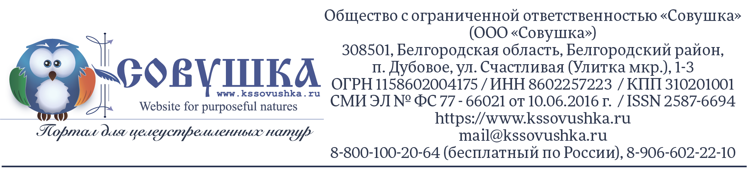
№ 1347839ВО1.Б.2022.2
от 02 марта 2022

СПРАВКА

О РЕЗУЛЬТАТАХ ПРОХОЖДЕНИЯ

ОНЛАЙН-ВИКТОРИНЫ

Участник: | Чуфарова Мария
Название  онлайн-викторины: | ВЕСЁЛЫЕ ЗАДАЧИ (ДОШК.)
Результат: | Диплом  I степени  № 1347839ВО1.Б.2022.2 | Правильных ответов  100%

Краткий отчет
№ вопроса | Ответ | № вопроса | Ответ
1 | Верно | 6 | Верно
2 | Верно | 7 | Верно
3 | Верно | 8 | Верно
4 | Верно | 9 | Верно
5 | Верно | 10 | Верно

